07-202 ЧМЗАП-5212 или 5212А 4-осный автомобильный прицеп-тяжеловоз для перевозки неделимых грузов грузоподъемностью 60 т, снаряженный вес 14.5/13.9 т, до 32 км/час, колёс 9.00-15/8.25-20 32+4 шт., ЧМЗАП г. Челябинск, 1959-74-92 г.
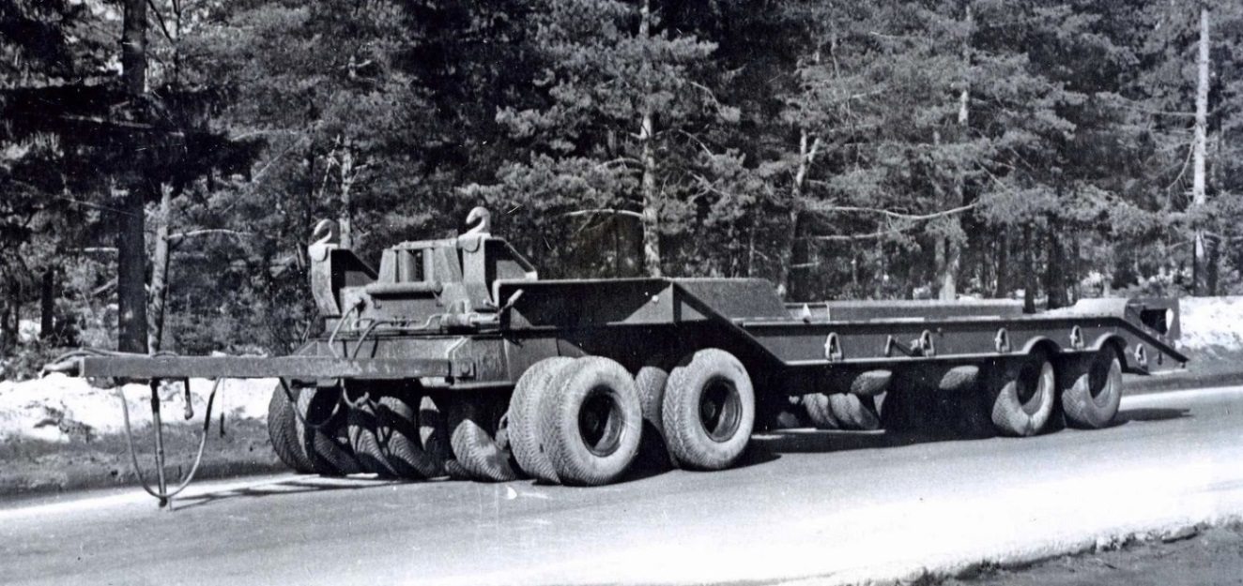

В послевоенные годы совершенствовались и тяжелели танки и САУ и военные просили всё новые и новые прицепные модели под солидную нагрузку. Разработкой этих прицепов занимались и конструкторы Ярославского автозавода. Опыта проектирования подобного прицепного состава у советских инженеров не было, поскольку в более ранние годы в стране просто не было даже своих тягачей, способных работать со столь тяжелыми прицепами. Не мудрствуя лукаво, за основу взяли конструкцию трехосного, колесного 45-тонного прицепа М9 Roger Trailer, поставлявшегося в годы войны по ленд-лизу в комплекте М19 с 3-осным колесным 8-тонным тягачом М19 Даймонд-Т-980/981.
Уже в 1953 году на Минском автозаводе, где в дальнейшем их и собирались выпускать, изготовили первые образцы 3-осного прицепа-тяжеловоза МАЗ-5208 собственной массой 13.5 т и грузоподъемностью 40 тн. А в 1956 г. появился 4-осный 60-тонник МАЗ-5212 аналогичной конструкции, но с 2-осной передней тележкой и пневмо-гидравлическими тормозами. Предназначались они главным образом для перевозки танков и другой тяжелой гусеничной техники весом до 60 тонн.
Прицеп получил целый ряд довольно передовых конструктивных решений. Например, ради понижения высоты грузовой платформы для него использовали колеса малого диаметра (размер шин – 9,00-15), скомпоновав их в четыре независимые друг от друга балансирные тележки. Каждая такая тележка состояла из четырех пар колес, а общее количество колес на прицепе, таким образом, составляло 32. Все пары колес имели барабанные тормоза с приводом от тягача и с механическим (стояночным) от вращающихся маховичков в передней части рамы.
Однако создать удачную конструкцию поворотной тележки и добиться правильной кинематики работы подвески сразу не получилось.
Из-за нехватки на МАЗе производственных мощностей в 1957 году производство прицепов-тяжеловозов перевели на Челябинский машиностроительный завод автомобильных и тракторных прицепов. Первым в этом же году, по конструкторской документации Ярославского и Минского автозаводов, наладили выпуск ЧМЗАП-5208. А к концу 1950-х в производство пошел и ЧМЗАП-5212 собственной массой 14.5 т и грузоподъемностью 60 т.
На прицепе-тяжеловозе МАЗ-5212 применяли 14-слойные шины размером 9. 00-15 в количестве 32+4 с давлением 7 кгс/cм2. Благодаря такому обилию опорных точек МАЗ-5212 мог перевозить груз массой 60 т, но это был не предел. Многоколесные прицепы-тяжеловозы вообще не имели рессорной подвески – колесные оси соединялись между собой коромыслами- балансирами, закрепленными к сплошной раме. Грузи, сколько колеса и шины выдержат...
В 1974 году вместо модели 5212 начали выпускать модель ЧМЗАП-5212А. Вес прицепа уменьшился на полтонны, только за счет изменения сортамента применяемого проката. Прочность и грузоподъемность конструкции не пострадали. Эти прицепы выпускались, судя по объявлениям о продаже, и в 1992 году.

ТЕХНИЧЕСКИЕ ДАННЫЕ ПОЛУПРИЦЕПОВ И ПРИЦЕПОВ ТЯЖЕЛОВОЗОВ
Показатели | Модели
 | ЧМАЗП- 9399 | ЧМЗАП- 5523А | ЧМАЗП- 5208 | ЧМЗАП- 5212А | СМЗАП- 5530 | ЧПТ-60
Грузоподъемность, т | 25 | 25 | 40 | 60 | 120 | 60
Число осей | 2 | 2 | 3 | 4 | 6 | 4
Число колес | 8 | 8 | 24 | 32 | 24 | 16
База, мм | 9340 | 7550 | 4750 | 5420 | 9000
Размеры шин | 300-508 | 300-508 | 240-508 | 240-508 | 14,00-20 | 370-508
Размеры платформы, мм:
длина | - | 6765 | 4880 | 5500 | 9000 | 6000
ширина | - | 3000 | 3200 | 3300 | 3250 | 3500
высота | - | - | - | - | - | -
Погрузочная высота, мм | 1250 | 1200 | 1140 | 1120 | 500 | 326
число колес |  | - | 8 | 8 | 12 | -
размеры шин | - | - | 8,25-20 | 240-508 | 14-20 | -
Основные размеры, мм:
длина | 12000 | 12950 | 9330 | 11370 | 21735 | 14960
ширина | 3150 | 3000 | 3200 | 3300 | 3250 | 2500
высота | 1820 | 3400 | 1740 | 1625 | 3400 | 3250
Масса, т | 8,8 | 46,5 | 10,4 | 13,9 | 46,5 | 24

